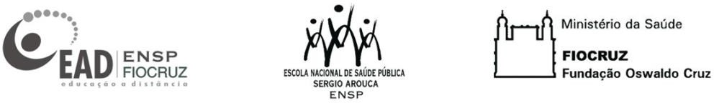

Aline Lucy Galavotti Silveira

Medidas para diagnóstico e tratamento precoce de alopecias no Ambulatório de Tricologia do Hospital Naval Marcílio Dias.

Rio de Janeiro
2023
Aline Lucy Galavotti Silveira

Medidas para diagnóstico e tratamento precoce de alopecias no Ambulatório de Tricologia do Hospital Naval Marcílio.

Trabalho de Conclusão de Curso apresentado ao Curso de Especialização Gestão em Saúde da Escola Nacional de Saúde Pública Sergio Arouca, na Fundação Oswaldo Cruz, como requisito parcial para obtenção do título de Especialista em Gestão em Saúde.
Orientador: André Feijó Barroso

Rio de Janeiro
2023

Dedico este trabalho aos meus pacientes que são uma fonte de inspiração continua para eu continuar estudando e poder lhes oferecer cada vez melhores tratamentos. Cada pessoa que eu pude ajudar, cada sorriso que eu consegui tirar de um rosto desanimado são minha grande motivação.

AGRADECIMENTOS

Agradeço, primeiramente, a Deus que está comigo em todos os momentos da minha vida me dando força e serenidade para seguir a caminhada e os desafios por mais difíceis que estes possam ser.
Aos meus pais, meus melhores amigos, que desde a minha infância foram meu alicerce, me ofereceram todo amor e valores que me fizerem ser quem eu sou e sempre fizerem tudo que estava ao seu alcance para eu realizar meus objetivos. A vocês minha eterna gratidão e admiração.
Ao meu marido e filhos por serem uma constante fonte de alegria em minha vida, por me apoiarem em todos meus sonhos e por compreenderem minhas ausências e meu amor pela medicina.
À Marinha do Brasil pela oportunidade de exercer a profissão que amo com qualidade e dignidade e pela confiança em meu trabalho.
À Escola Nacional de Saúde Sergio Arouca e ao professor André Feijó Barroso meu orientador agradeço os ensinamentos e orientações.

O amor é uma força transformadora.
(Chico Xavier)
RESUMO

No serviço de dermatologia do Hospital Naval Marcílio Dias (HNMD) funciona há 15 anos um Ambulatório de Tricologia (AT), que tem por objetivo tratar casos graves de alopecia. Ao longo dos anos, tem se observado que apesar de termos um serviço de alta qualidade técnico- cientifica não conseguimos alcançar resultados satisfatórios. Dentre nossos pacientes 10 % evoluem com alopecia cicatricial (definitiva) e na literatura encontramos um índice de 3 % de alopecia cicatricial primária (BOLONHA et al.,2018). Foi realizada uma análise para compreender este problema e as causas críticas identificadas foram o desconhecimento dos usuários do Sistema de Saúde da Marinha (SSM) e a desatualização dos profissionais do Corpo de Saúde da Marinha (CSM) sobre as alopecias e o fluxo ineficaz de encaminhamento para este ambulatório. Os fatores relatados fazem com que os pacientes cheguem tardiamente a este ambulatório e, dessa forma, casos de alopecia que poderiam ser revertidos evoluem para quadros de alopecia cicatricial (definitiva), gerando sequelas físicas e psicossociais. Este projeto de intervenção tem por objetivo reduzir o número de pacientes que evoluem com alopecia cicatricial (definitiva), através da implantação de ações que visam o diagnóstico e tratamento precoce das alopecias.

Palavras-chaves: alopecia cicatricial, diagnóstico, tratamento precoce

LISTA DE ILUSTRAÇÕES

Ilustração 1: ANATOMIA DO FOLÍCULO PILOSO .............................................................................................13
Ilustração 2: CICLO BIÓLOGICO DO FOLÍCULO PILOSO...............................................................................14
Ilustração 3: EXAME DE TRICOSCOPIA MANUAL..............................................................................................16
Ilustração 4: ALOPECIA AREATA EM PEQUENAS PLACAS ............................................................................20
Ilustração 5: ALOPECIA AREATA TOTAL.............................................................................................................20
Ilustração 6: LÍQUEN PLANO PILAR EM PLACAS ............................................................................................22
Ilustração 7: ALOPECIA FIBROSANTE FRONTAL ............................................................................................22

LISTA DE QUADROS

Quadro1: CLASSIFICAÇÃO FISIOPATOLÓGICA DAS ALOPECIAS CICATRICIAIS..................................................17
Quadro 2: DESCRIÇÃO E ANÁLISE DO PROBLEMA...........................................................................................................26
Quadro 3: MATRIZ DE PROGRAMAÇÃO DE AÇÕES, CAUSA CRÍTICA 1.....................................................................27
Quadro 4: MATRIZ DE PROGRAMAÇÃO DE AÇÕES, CAUSA CRÍTICA 2....................................................................28
Quadro 5: MATRIZ DE PROGRAMAÇÃO DE AÇÕES, CAUSA CRÍTICA 3.....................................................................29

LISTA DE SIGLAS

ACD- Assistente da Clínica de Dermatologia
AT – Ambulatório de Tricologia
CSM- Corpo de Saúde da Marinha
DSM- Diretoria de Saúde da Marinha
HNMD- Hospital Naval Marcílio Dias
OM- Organização Militar
PN- Policlínica Naval
SSM – Sistema de Saúde da Marinha

SUMÁRIO

1. INTRODUÇÃO..................................................................................................................11
1.1. OBJETIVO GERAL E ESPECÍFICOS..............................................................................12
2. REFERENCIALTEÓRICO...............................................................................................12
2.1. ANATOMIA, FUNÇÂO E CICLO BIOLÓGICO DO FOLÍCULO PILOSO..................12
2.2. DEFINIÇÃO E CLASSIFICAÇÃO DAS ALOPECIAS ..................................................15
2.3. ALOPECIA AREATA........................................................................................................19
2.4. LÍQUEN PLANO PILAR...................................................................................................21
3. O PROJEO DE INTERVENÇÃO.....................................................................................23
3.1. DESCRIÇÃO DA SITUAÇÃO PROBLEMA....................................................................24
3.2. EXPLICAÇÃO OU ANÁLISE DA SITUAÇÃO PPROBLEMA.......................................25
3.3. GESTÃO DO PROJETO ....................................................................................................30
4. CONSIDERAÇÕES FINAIS ..............................................................................................31
REFERÊNCIAS BIBLIOGRÁFICAS ..............................................................................32

- INTRODUÇÃO

De acordo com o último censo da Sociedade Brasileira de Dermatologia, as alopecias estão entre as cinco queixas mais frequentes nos ambulatórios de Dermatologia (BELDA et al., 2023). Com objetivo de atender a esta demanda existe dentro do Serviço de Dermatologia do HNMD um AT que presta serviços aos usuários do SSM em nível terciário e tem por objetivo atender pacientes com quadros graves de alopecia.
Alopecia se define pela perda parcial ou total de pelos do couro cabeludo ou corpo que pode ser classificada em cicatricial (definitiva) ou não cicatricial. Elas também podem ser assintomáticas ou estar associadas a dor, inflamação ou prurido. Suas causas são diversas desde herança genética, deficiências nutricionais, causas autoimunes e auto inflamatórias (BOLONHA et al., 2018).
O AT do HNMD funciona há 15 anos e tem por principal objetivo tratar alopecias de origem autoimune e auto- inflamatória, que geram perda de pelos precocemente em crianças, mulheres e homens. O foco deste ambulatório não é o tratamento de quadros clássicos de alopecia androgenética que são alopecias encaradas como um processo natural de envelhecimento pela população.
Ao longo dos anos vem sendo observado que apesar de termos um serviço de alta qualidade técnico- cientifica não conseguimos alcançar resultados satisfatórios. Dentre nossos pacientes 10 % evoluem com alopecia cicatrial (definitiva) e na literatura encontramos um índice de 3 % de alopecia cicatricial primária (BOLONHA et al.,2018).
Analisando nossa situação problema identificamos que os pacientes levam em média 8 meses entre o início dos sintomas e sua primeira consulta no AT. Este longo tempo sem tratamento adequado faz com que muitos casos de alopecia que poderiam ser revertidos evoluam de forma desfavorável e se tornem alopecias cicatriciais (definitiva), gerando sequelas físicas e psicossociais. As consequências disso, são pacientes com grande impacto em sua qualidade de vida, que muitas vezes evoluem com isolamento social, depressão, afastamento de suas atividades laborativas e atraso escolar.

  - OBJETIVOS GERAIS E ESPECÍFICOS

Este projeto de intervenção tem por objetivo reduzir o número de pacientes que evoluem com alopecia cicatricial (definitiva), através da implantação de ações que visam o diagnóstico e tratamento precoce das alopecias. Como objetivos específicos iremos atuar nas principais causas que fazem com que os pacientes cheguem tardiamente ao AT que são o desconhecimento dos usuários do SSM e a desatualização dos profissionais do CSM sobre as alopecias e o fluxo ineficaz de encaminhamento para este ambulatório.

2- REFERENCIAL TEÓRICO

2.1. ANATOMIA, FUNÇÂO E CICLO BIOLÓGICO DO FOLÍCULO PILOSO

Acredita-se que a pele humana contenha aproximadamente 5 milhões de folículos pilosos com cerca de 100.000 presentes no couro cabeludo, cílios e sobrancelhas sendo a maioria visível e, portanto, psicossocialmente mais importantes, contudo, os pelos também exercem importante função protetora, sensitiva e termorreguladora no corpo humano (RUDINICKA et al., 2014).
O folículo piloso é um anexo da nossa pele responsável pela produção e crescimento do pelo. Ele é uma estrutura complexa, que apresenta dois segmentos principais. O segmento superior que é a parte permanente do folículo, e se estende desde a inserção do músculo piloeretor até a superfície da pele e é constituído pelo istmo e infundíbulo. Já a parte inferior ou parte transitória é constituída pelo talo e o bulbo. Na base do bulbo está situada a matriz onde está presente as células tronco foliculares e, portanto, é considerada nossa fábrica de pelos. A haste do pelo é formada por células totalmente corneificadas, ou seja, mortas (BOLOGNIA et al., 2018).

Figura 1- Anatomia do Folículo Piloso
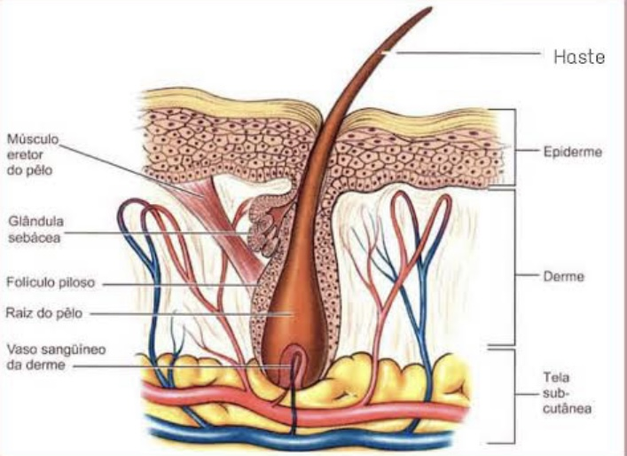
Fonte: BOLOGNIA et al., 2018.

Os pelos apresentam um ciclo biológico que dura em média 5- 8 anos e é dividido em três fases. A fase anágena ou de crescimento dura em média 2 a 8 anos e é o período que o pelo está sendo produzido continuamente no bulbo piloso. A fase catágena é de repouso e involução e dura 2-4 semanas e a telógena de desprendimento e queda com duração de 2-4 meses. O couro cabeludo normal apresenta 80% fios anágenos, 20% fios telógenos e menos de 2% fios catágenos. Os folículos pilosos estão em diferentes fases do ciclo biológico (crescimento em mosaico) e isso permite que ao final de cada ciclo não se devolva um quadro de alopecia. Logo, é normal uma queda de cabelo em torno de 10 a 100 fios por dia e que corresponde aos fios telógenos, já quedas súbitas de grande quantidade de fios, que geram rarefação capilar difusa, não são fisiológicas, devendo ser investigada a causa da alopecia (BELDA et al., 2023).

Figura 2- Ciclo Biológico do pelo. 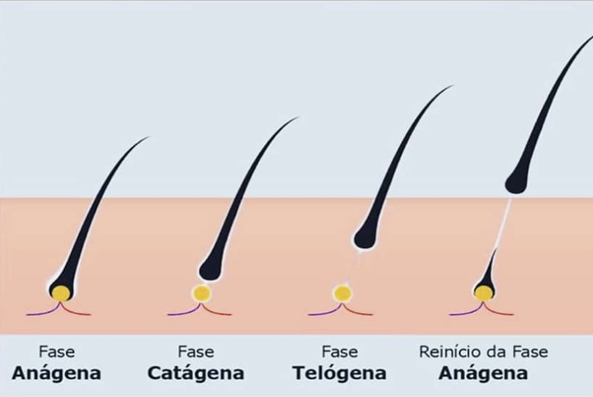
Fonte: BELDA et al., 2023
2.2. DEFINIÇÃO E CLASSIFICAÇÃO DAS ALOPECIAS

Alopecia se define pela perda parcial ou total de pelos do couro cabeludo ou corpo e pode ser classificada em cicatricial (definitiva) ou não cicatricial. Elas também podem ser assintomáticas ou estar associadas a dor, inflamação ou prurido. Suas causas são diversas desde herança genética, deficiências nutricionais, pós quimioterápicos, causas traumáticas, infecciosas, autoimunes e auto inflamatórias (BOLONHA et al., 2018).
O primeiro passo para um bom tratamento é um diagnóstico precoce e preciso. Para realização de um diagnóstico de alopecia é necessário anamnese bem detalhada, exame clínico minucioso do couro cabelo e de todo tegumento, tricoscopia do couro cabeludo realizada por meio de dermatoscópio manual ou digital e biópsia e exame histopatológico em alguns casos. Já foram definidos critérios dermatoscópicos para a maioria das alopecias, o que permite muitos diagnósticos de maneira não invasiva (RUDINICKA et al., 2014).
Figura 3- Exame Tricoscópico 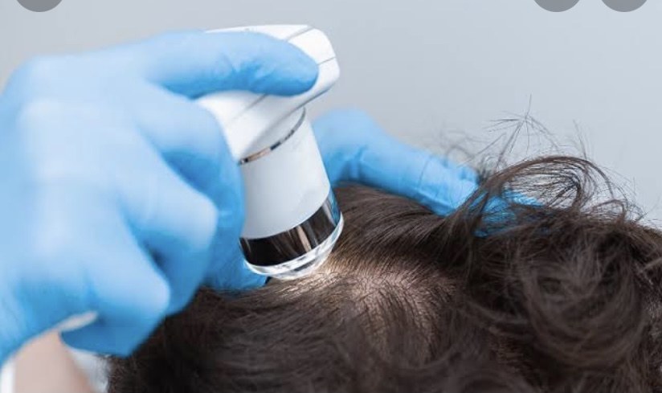
Fonte: RUDINICKA et al., 2014.

As alopecias não cicatriciais caracterizam-se pela capacidade de regeneração do pelo, ou seja, ele cai, mas pode voltar a nascer a qualquer momento, pois não há destruição do bulbo região que possui as células tronco foliculares capazes de gerar novos pelos. São então alopecias potencialmente reversíveis. Seus principais exemplos são o eflúvio telógeno e anagéno e as alopecias areata e androgenética em suas fases iniciais (BELDA et al., 2023).
Já as alopecias cicatriciais (definitivas) são doenças que geram precocemente a destruição do folículo piloso e levam a ausência total ou parcial de folículos terminais. Dessa forma, é um processo irreversível e o cabelo que cai não volta. E de acordo com o envolvimento folicular pelo processo patogênico podem ser classificadas em primárias ou secundárias (BELDA et al., 2023).
As alopecias cicatriciais primárias ocorrem quando o sistema imune tem como alvo o bulbo folicular, onde estão as células tronco foliculares. Os folículos são então destruídos pela inflamação e substituídos por fibrose, dessa forma, não é possível crescer mais pelos no local. Estas são divididas de acordo com sua fisiopatologia em linfocíticas ou neutrofílicas (BELDA et al., 2023).
Quadro 1: Classificação fisiopatológica das alopecias cicatriciais primárias.
Alopecias Linfocíticas | Alopecia Neutrofílicas | Alopecias Mistas
Líquen plano pilar | Foliculite Decalvante | Foliculite queloidiana
Alopecia Fibrosante Frontal | Celulite Dissecante | Foliculite necrótica
Pseudopelada de Brocq |  | Dermatose Pustulosa Erosiva
Alopecia Mucinosa
Alopecia Central Centrifuga
Fonte: BELDA et al., 2023.
As alopecias cicatriciais secundárias ocorrem quando o bulbo folicular não é o alvo, mas apenas uma vítima no processo da doença. Ela ocorre quando a destruição é resultado de um processo dérmico ou hipodérmico e afeta os folículos secundariamente. Dentro dessa categoria estão uma variedade de doenças inflamatórias que acometem a pele do couro cabeludo e levam secundariamente à alopecia. Existem ainda as alopecias que demonstram padrão bifásico, em que inicialmente são não cicatriciais e se tornam cicatriciais em estágios tardios da doença como a alopecia androgenética, a alopecia areata e a alopecia de tração (BOLONHA et al., 2018).
Uma alopecia pode se manifestar inicialmente com sintomas de coceira, ardor, queimação, dor e vermelhidão, antes mesmo de desenvolver áreas de alopecia. Dessa forma, é importante estar atento a sensações anormais no couro cabeludo e buscar tratamento precocemente para evitar destruição dos folículos pilosos (ROCHA et al., 2022).
O número de casos de alopecias cicatriciais tem crescido bastante nos últimos anos, principalmente, o Líquen Plano Pilar e a Alopecia Fibrosante Frontal e estes tipos de perda de pelo são considerados uma urgência tricológica, ou seja, é necessário um diagnóstico precoce para tentar salvar os folículos que ainda não foram destruídos (FECHINE., 2022). Também temos observado um crescente número de casos de alopecia areata evoluindo para quadros cicatriciais (RAMOS et al., 2020).
De acordo com nossa estatística os casos de líquen plano pilar e alopecia areata são os mais prevalentes em nosso ambulatório, portanto, vou dissertar um pouco mais sobre estas doenças.

2.3. ALOPECIA AREATA

A Alopecia Areata tem etiologia autoimune, mediada por linfócitos T e, geralmente, é desencadeada por estresse emocional em pacientes geneticamente predispostos. Tem prevalência de 0,1 % a 2% da população. Maioria dos pacientes é acometido antes dos 20 anos (DONATI et al., 2014).
Ela é classificada como um tipo de alopecia não cicatricial, contudo, apresenta padrão bifásico podendo evoluir para uma alopecia cicatricial secundária em estágios avançados da doença. Sua apresentação clínica é heterogênea. O aspecto clássico são placas de alopecia recorrentes, de surgimento abrupto, bem delimitadas, circulares e lisas, essas placas podem confluir levando a queda completa dos pelos do couro cabeludo (alopecia total) e pode ocorrer perda completa de pelos de todo o corpo, alopecia universal (DONATI et al., 2014).
Seu tratamento depende da extensão do acometimento. Em casos com menos de 50% do couro cabeludo acometido usa-se corticoide intralesional associado ou não a corticoide tópico e minoxidil tópico ou oral. Já em casos com mais de 50% do couro cabeludo acometido é indicado corticoide oral, metotrexato oral/subcutâneo ou imunoterapia com difenciprona e inibidores da Jack. Em casos graves, é sempre recomendado acompanhamento psicológico (RAMOS et al., 2020).
O prognóstico dessa doença é variável e depende, principalmente, da idade de início da doença, da gravidade do quadro inicial e do tempo entre começo dos sintomas e o início do tratamento, sendo que quando mais precoce tratamento maiores chance de resultados favoráveis (RAMOS et al., 2020).

Figura 4- Alopecia Areata pequenas placas Figura 5- Alopecia Areata Total
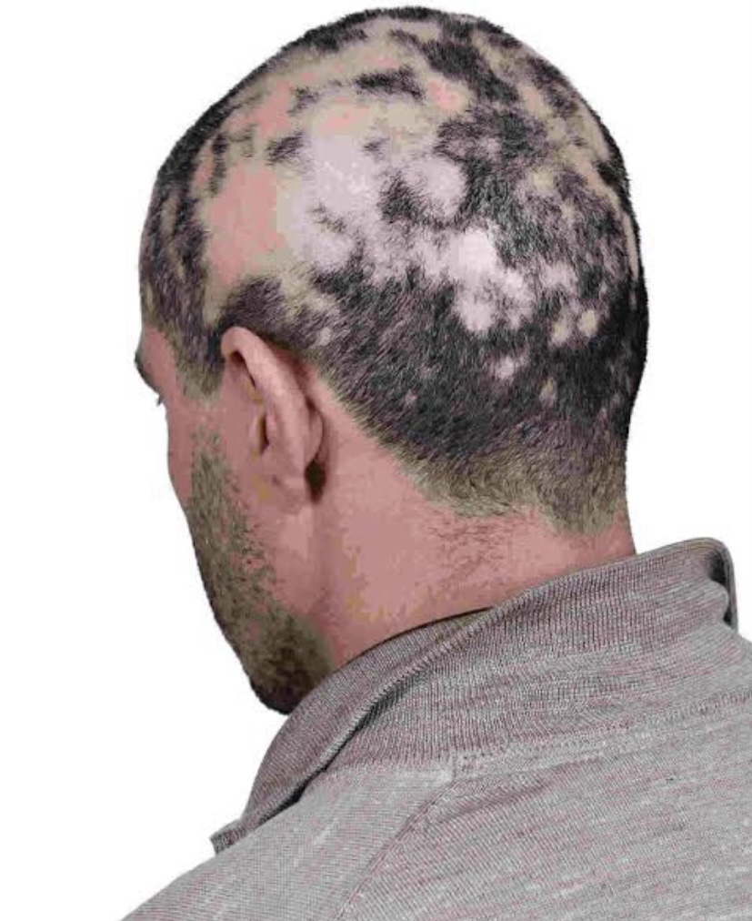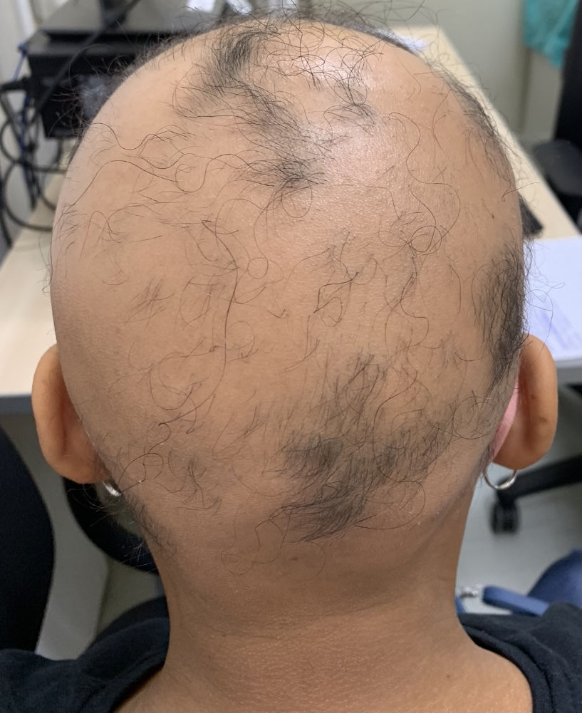
Fonte: ALINE, HNMD, 2023. Fonte: ALINE, HNMD, 2023.

2.4. LÍQUEN PLANO PILAR
O Líquen Plano Pilar é a causa mais comum de alopecia cicatricial primária e tem etiologia incerta. Acredita-se ser autoimune e mediada por linfócito T. Caracteriza-se por placas irregulares, com eritema e descamação perifoliculares de predomínio no vértex. Geralmente, esta alopecia está associada a sintomas de dor, ardência e prurido no couro cabeludo (FECHINE., 2022).
Sua principal variante a Alopecia Fibrosante Frontal é mais comum em mulheres pós menopausa e caracteriza-se por alopecia progressiva ao longo da linha de implantação e perda das sobrancelhas (ROCHA et al., 2022).
Os principais tratamentos para estas patologias são antimaláricos orais, antibióticos orais, corticoides tópico, oral e intralesional, anti-androgênicos (finasterida) e isotretinoína oral. Sabemos que por ser um tipo de alopecia cicatricial primária as áreas acometidas não se regeneram, contudo, o tratamento precoce gera estabilidade da doença e acometimento de pequenas áreas que geralmente podem ser camufladas amenizando danos psicossociais (FECHINE., 2022).

Figura 6- Líquen Plano Pilar Figura 7- Alopecia Fibrosante Frontal
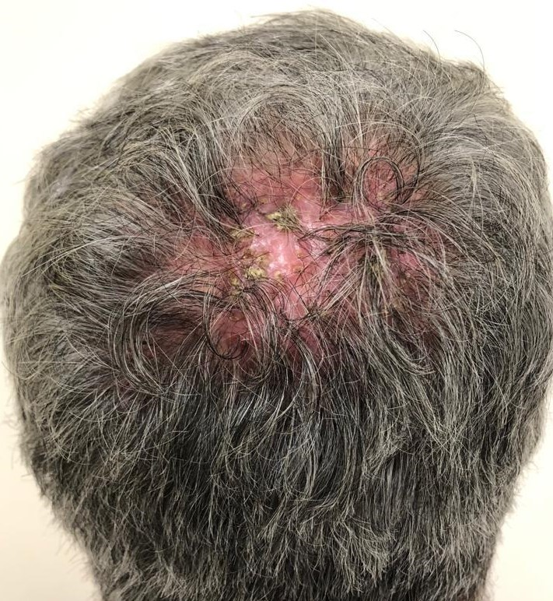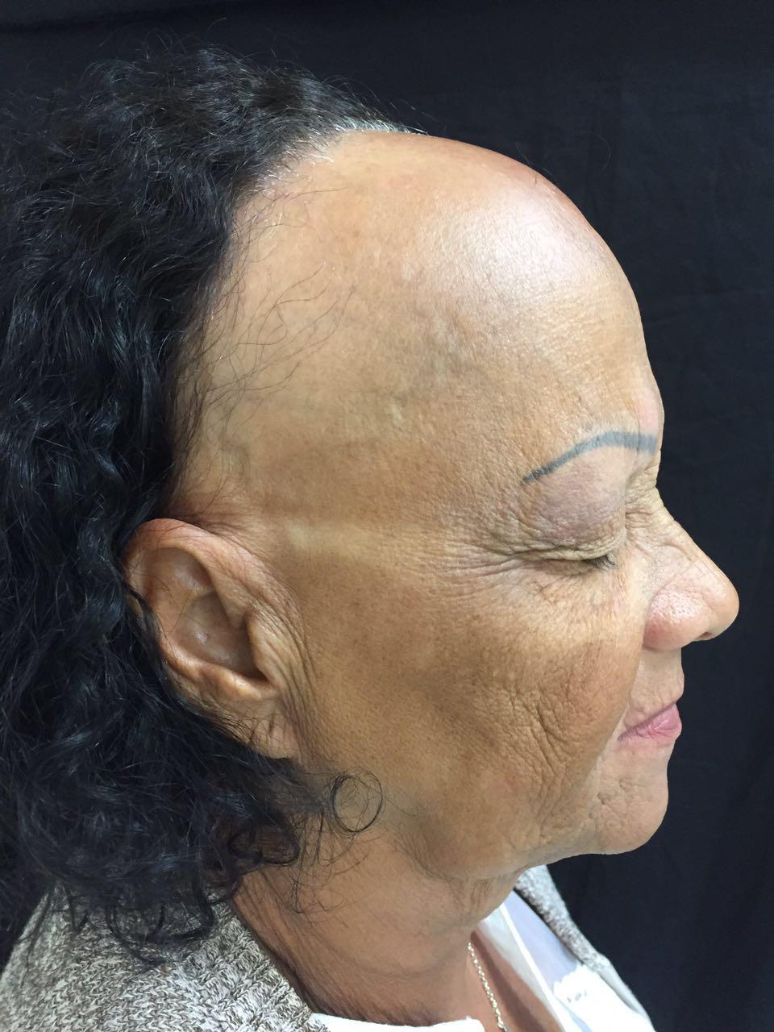
Fonte: ALINE, HNMD, 2023. Fonte: ALINE, HNMD, 2023.

3. O PROJETO DE INTERVENÇÃO

Atualmente, sou oficial superior médica e trabalho há 13 anos como Assistente da Clínica de Dermatologia (ACD) do HNMD, onde sou responsável pelo AT e de Imunobiológicos e Imunossupressores. O HNMD é uma Organização Militar (OM) da Marinha do Brasil que tem a missão de prestar atendimento médico assistencial em nível terciário, ou seja, superespecializado. Neste contexto funciona nosso AT que tem por objetivo prestar assistência médica superespecializada a todos usuários do SSM que apresentem casos graves de alopecia.
Os pacientes atendidos neste ambulatório são provenientes do próprio ambulatório geral de Dermatologia do HNMD ou são encaminhados dos ambulatórios de Dermatologia das Policlínicas Navais (PN) que constituem o nível secundário neste sistema. No fluxo normal do SSM os níveis primários encaminham pacientes apenas para o nível secundário não sendo permitido encaminhar diretamente para nosso AT.
Com base numa pesquisa retrospectiva dos atendimentos realizados no AT do HNMD, foi observado um alto índice de diagnóstico de alopecia cicatricial (definitiva) quando comparado a literatura. E este trabalho consiste num projeto de intervenção realizado através do estudo do problema em questão e de como criar medidas para resolvê-lo. Foi realizado um brainstorming entre os profissionais envolvidos no atendimento desses pacientes e foram levantadas causas para a situação problema selecionada, dentre estas foram escolhidas três causas críticas. As ações foram propostas utilizando-se a matriz de programação de ações com objetivo de reduzir a situação- problema, e as metas foram definidas. Uma pesquisa bibliográfica sobre o assunto foi realizada através de livros e artigos científicos e normas institucionais foram revistas para embasamento teórico.

3.1. DESCRIÇÃO DA SITUAÇÃO PROBLEMA E ANÁLISE DA SITUAÇÃO PROBLEMA

Mediante análise dos atendimentos no AT do HNMD podemos observar um alto índice de diagnóstico de alopecia cicatricial (definitiva). Dentro desta situação podemos chegar ao seguinte descritor. No AT do HNMD, 10% dos pacientes evoluem com alopecia cicatricial (definitiva) sendo que na literatura apenas 3% das alopecias são cicatriciais primárias, ou seja, muitos casos de alopecia poderiam ser revertidos se diagnosticados e tratados precocemente.
Foi realizada uma análise sobre a situação problema e identificada diversas causas para a situação, dentre as quais três causas foram selecionadas como críticas, pois possuem alta governabilidade, além de admitirem revisões e reformulações das ações gerenciais propostas.
Causa crítica 1: Desconhecimento sobre o tema pelos usuários do SSM o que retarda a busca de ajuda por profissionais adequados. Este grupo de doenças ainda é muito negligenciada e existem poucas campanhas para sua divulgação.
Causa crítica 2: Desatualização sobre o tema por profissionais do CSM o que dificulta o reconhecimento precoce da doença, encaminhamento e tratamento adequado.
Causa crítica 3: Fluxo ineficaz de encaminhamento para o AT do HNMD. Ainda existe uma longa jornada entre o início da busca do paciente por um profissional médico e sua chegada no AT do HNMD. Geralmente, o atendimento inicial é realizado pelo médico da atenção primária. Deste o paciente é encaminhado para o nível secundário em alguma PN onde permanece sendo tratado por muitos meses de forma não eficiente e só, posteriormente, é encaminhado para o ambulatório de Dermatologia do HNMD e apenas depois de uma consulta no ambulatório geral é transferido para o AT.

3.2. PROGRAMAÇÃO DAS AÇÕES.
Para realização do nosso projeto de intervenção, o primeiro passo foi convencer nossa chefia através da demonstração de dados científicos da importância do mesmo e de como poderíamos alterar nossos resultados a médio e longo prazo com nossas ações.
Uma vez aprovado o projeto, o próximo desafio foi realizar uma comunicação efetiva entre todos os atores envolvidos neste processo. Mediamos conflitos de ideias e conciliamos diferentes pontos de vista para criar uma programação de ações para resolução de nosso problema que será apresentada na Matriz de Programação de Ações. Sugerimos ações em três linhas de frente que são as causas críticas já apresentadas.
Potencialmente temos governabilidade para intervir nestas 3 causas. Criamos formas de promover a divulgação da doença entre usuários do SSM e entre o CSM. Sugerimos maneiras de promover constante atualização de profissionais médicos da área sobre o assunto. Criamos protocolos para o tratamento das doenças com maior prevalência em nosso ambulatório e um protocolo com critérios de encaminhamento de pacientes para o AT do HNMD. Permitimos encaminhamento de casos graves de alopecia que cumpram critérios definidos da atenção primária para o AT (nível terciário), também definimos que os pacientes da atenção secundária após 3 meses de tratamento padronizado insatisfatório devem ser referenciados ao AT. Os pacientes de todos os níveis devem ser encaminhados diretamente para AT e não precisam passar inicialmente pelo ambulatório geral de Dermatologia do HNMD.
As ações sugeridas tiveram início em junho de 2023 e tem prazo de término previsto para junho 2025, contudo sabemos que algumas ações sugeridas para sua efetivação e para alcançar os resultados desejados dependem da conscientização dos usuários do SSM e do CSM, dessa forma, compreendemos que este é um processo a médio e longo prazo. Também concluímos que campanhas para conscientização sobre as alopecias devem ser uma constante e não podem terminar no prazo estipulado para conclusão de nossas ações, assim como, a realização de sessões clínicas periódicas para atualização da equipe médica deve ser uma medida realizada continuamente.

Quadro 2: Descrição e análise do problema
Situação-problema: | Alto índice de alopecia cicatricial (definitiva) no ambulatório de Tricologia do HNMD.
Descritor: | 10% dos nossos pacientes evoluem com alopecia cicatricial (definitiva) sendo que na literatura apenas 3% das alopecias são cicatriciais primárias.
Indicador: | Percentual de pacientes que evoluem com alopecia cicatrial no AT do HNMD.  Fonte de Verificação: Sistema de Prontuário Informatizado do HNMD.
Meta: | Redução de 25% dos casos de alopecias cicatriciais nos primeiros 12 meses e de mais 25% adicionais nos 12 meses subsequentes.
Resultado esperado: | Reduzir o número de casos de alopecia cicatricial (definitiva) no AT do HNMD e, dessa forma, gerar menor número de sequelas físicas e psicossociais em nossos pacientes e melhora de sua qualidade de vida.
Quadro 3: Matriz de Programação de ações – causa crítica 1
Causa crítica 1: Desinformação sobre o tema pelos usuários do SSM.
Ações | Recursos necessários | Produtos a serem alcançados | Prazo de conclusão | Responsável (nome da pessoa e não do setor em que trabalha)
Realizar reunião com a equipe  para definir sobre  conteúdos a serem abordados. | Cognitivo | Realizada reunião com a equipe para definir sobre conteúdos a serem abordados. | Setembro  2023 | CC (Md) Aline Galavotti  CT (Md) Aline Fassini  1T (MD) Larissa Rodrigues
Produzir materiais impressos e vídeos informativos sobre alopecias. | Cognitivo  e organizativo. | Produzidos materiais impressos e vídeos informativos sobre alopecias. | Junho  2024 | CC (Md) Aline Galavotti  CT (Md) Aline Fassini  2SG (EF) Tiago Dionisio
Distribuir materiais impressos e exibir vídeos informativos em diversas OM. | Cognitivo e organizativo. | Distribuídos materiais impressos e exibidos vídeos informativos em diversas OM | Dezembro 2024 | CC (Md) Aline Galavotti  CT (Md) Aline Fassini  2SG (EF) Tiago Dionisio
Quadro 4: Matriz de Programação de ações – causa crítica 2
Causa crítica 2: Desatualização sobre o tema por profissionais do CSM.
Ações | Recursos necessários | Produtos a serem alcançados | Prazo de conclusão | Responsável (nome da pessoa e não do setor em que trabalha)
Realizar palestras dentro do HNMD para informar profissionais da saúde sobre alopecias. | Cognitivo e Organizativo. | Realizadas palestras dentro do HNMD para informar profissionais da saúde sobre alopecias. | Dezembro  2023 | CC (Md) Aline Galavotti  CT (Md) Aline Fassini
Realizar sessões clínicas periódicas no serviço de dermatologia do HNMD para atualização da equipe. | Cognitivo e Organizativo. | Realizadas sessões clínicas periódicas no serviço de dermatologia do HNMD para atualização da equipe. | Junho  2025 | CC (Md) Aline Galavotti CT (Md) Aline Fassini  1T (MD) Larissa Rodrigues
Criar protocolo de tratamento para alopecias mais prevalentes no serviço. | Cognitivo e Organizativo. | Criado protocolo de tratamento para alopecias mais prevalentes no serviço. | Junho  2024 | CC (Md) Aline Galavotti CT (Md) Aline Fassini  1T (MD) Larissa Rodrigues
Divulgar protocolo na página do HNMD. | Cognitivo e Organizativo. | Divulgado protocolo na página do HNMD. | Dezembro  2024 | CC (Md) Aline Galavotti  2SG (EF) Tiago Dionisio
Divulgar protocolo nas policlínicas navais através de aulas. | Cognitivo e Organizativo. | Divulgado protocolo nas policlínicas navais através de aulas. | Junho 2025 | CC (Md) Aline Galavotti  CT (Md) Aline Fassini

Quadro 5: Matriz de Programação de ações – causa crítica 3
- Causa crítica 3: Fluxo ineficaz de encaminhamento para o AT do HNMD.
Ações | Recursos necessários | Produtos a serem alcançados | Prazo de conclusão | Responsável (nome da pessoa e não do setor em que trabalha)
Criar protocolo com critérios de encaminhamento de pacientes para o AT do HNMD. | Cognitivo e Organizativo. | Criado protocolo com critérios de encaminhamento de pacientes para o AT do HNMD. | Janeiro 2024 | CC (Md) Aline Galavotti  CT (Md) Aline Fassini  1T (MD) Larissa Rodrigues
Divulgar protocolos na atenção primária e secundária. | Cognitivo e Organizativo. | Divulgados protocolos na atenção primária e secundária. | Julho 2024 | CC (Md) Aline Galavotti  CT (Md) Aline Fassini  2SG (EF) Tiago Dionisio

3.3. GESTÃO DO PROJETO

A gestão do projeto de intervenção será realizada por esta autora, atual imediata da Clínica de Dermatologia do HNMD e responsável pelo AT e pela CT (Md) Aline Fassini ACD. Os objetivos e metas estão sendo acompanhados por nós e nossa chefia direta. O descritor apresentado remete uma baixa eficiência do nosso serviço, não por falta de capacidade técnico-cientifica, mas por realizarmos diagnóstico e tratamento tardio dos nossos pacientes. A maioria dos desfechos negativos poderiam ser evitáveis, o que revela uma grande necessidade de mudanças para que este ciclo não se propague. As ações propostas na Matriz de Programação de Ações para tentar reduzir as causas críticas serão acompanhadas rotineiramente conforme a programação proposta. O levantamento de dados e sua análise irão fornecer, periodicamente aos gestores a análise do andamento do projeto e a necessidade de adequações caso necessário.
As seguintes ações já foram implementadas:
- Realizada reunião com a equipe para definir conteúdos a serem abordados.
- Realizadas palestras dentro do hospital para informar profissionais da saúde sobre alopecias.
- Atualização de dermatologista através de sessões clínicas periódicas.

4.0. CONSIDERAÇÕES FINAIS

Este projeto de intervenção, foi uma grande oportunidade de colocar em prática muitos dos conhecimentos adquiridos em nosso curso de Gestão de Saúde. Identifiquei um problema dentro do serviço que trabalho e pude criar ações para enfrentá-lo. As metas propostas serão alcançadas a médio e longo prazo, pois apesar de serem sugeridas ações práticas e simples que já estão em execução, seu sucesso depende da conscientização dos usuários do SSM e dos profissionais do CSM, o que demanda tempo. Embora as metas sugeridas serem para 1 e 2 anos, acredito que antes desse período já observaremos mudanças. Nossos objetivos são que os usuários do SSM e do CSM conheçam sobre as alopecias, que apesar de serem doenças prevalentes ainda são muito pouco conhecidas. Também iremos facilitar o acesso ao nosso ambulatório através da mudança no fluxo de encaminhamento do SSM. Acreditamos que com estas ações vamos conseguir diagnosticar e tratar as alopecias em uma fase mais inicial e conseguir melhores desfechos terapêuticos.
Sabemos que ainda temos muitos desafios pela frente, contudo o curso de Gestão de Saúde nos forneceu instrumentos para saber como melhor geri-los. Acredito que o mais importante é não se acomodar e estar sempre em busca de melhores resultados, pois isto significa maiores chances de cura e melhora da qualidade de vida dos nossos pacientes.

REFERÊNCIAS:
BELDA, WJ et al. Tratado de Dermatologia.4ª Edição. São Paulo. Atheneu. 2023.
BOLOGNIA, JL et al. Dermatologia.3ª Edição. São Paulo. Elsevier. 2018.
BRASIL (2012). Diretoria Geral do Pessoal da Marinha. DGPM-401: Normas para Assistência Médico-Hospitalar. Rev3-Mod5. Rio de Janeiro, 2012.
DONATI, A et al. Alopecia Areata: an evidence – basead treatment update. Am Clin Dermatol; v. 15, n.1, pp.231-246, 2014.
FECHINE, COC et al. Líquen plano pilar e alopecia fibrosante frontal: doenças no mesmo espectro? Revisão e atualização do diagnóstico e tratamento. Anais Brasileiro de Dermatologia, v.97, n.3, pp.348-357, 2022.
OZCAN, D. Alopecia androgenética pediátrica: revisão retrospectiva das características clínicas, ensaios hormonais e fatores de risco para síndrome metabólica em 23 pacientes. Anais Brasileiro de Dermatologia, v. 97, n. 2, pp.166 - 172, 2022.
RAMOS, PM et al. Consenso sobre tratamento de alopecia areata- Sociedade Brasileira de Dermatologia. Anais Brasileiro de Dermatologia, v. 95, n.1, pp. 39-52, 2020.
ROCHA, VB et al. Subtipos incomuns da alopecia frontal fibrosante: análise retrospectiva das características clínicas e prognósticas. Anais Brasileiro de Dermatologia, v. 97, n. 2, pp.260- 262, 2022.
RUDNICKA, L et al. Atlas de Tricoscopia.1 Edição. Rio de Janeiro. DiLivros. 2014.
SANTOS, CR, et al. Foliculite decalvante: alopecia cicatricial primária. Anais Brasileiro de Dermatologia, v. 93, n1, pp.170-177, 2021.

